1362个在利物浦失踪的中国男人

屈颖妍 [有理儿有面](javascript:void(0);)

**有理儿有面**

微信号 youli-youmian

功能介绍 你说是不是

2021-08-27[原文](https://mp.weixin.qq.com/s?__biz=Mzg3MjEyMTYyNg==&mid=2247539363&idx=2&sn=9c7fb75bb9d2d46ce53982eae745a49a&chksm=cef60ed6f98187c0415202b8dcffd145887ba076a12056638545abced372edfbd92fdd7c506c&scene=27#wechat_redirect&cpage=27) 发表于

收录于合集





**全文共1279字，图片1张，预计阅读时间为4分钟。**

**文章发于“有理儿有面”（youli-youmian），欢迎大家在朋友圈和微信群转发。**

**公众号及其他平台转载请在后台留言。**



▼

本文作者：香港资深媒体人 屈颖妍

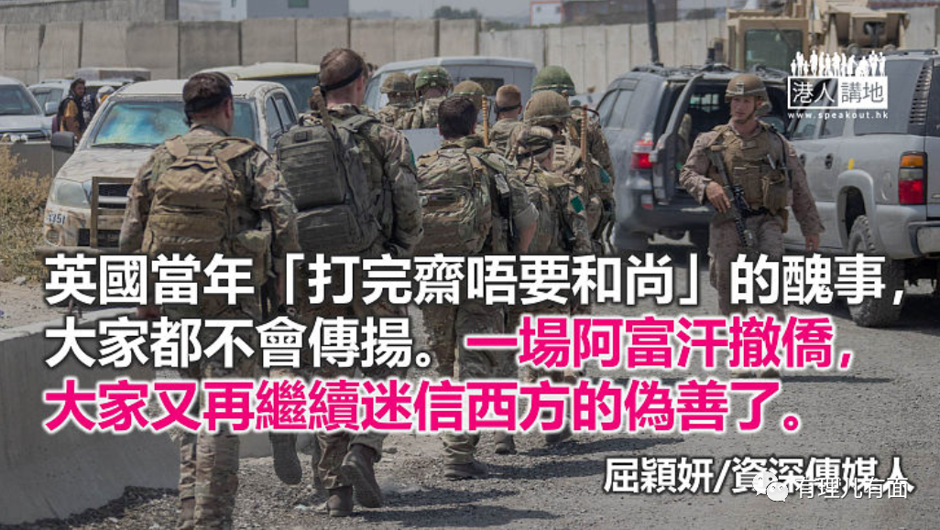

近日看另一个角度的阿富汗新闻，说美军及西方各国除了努力撤侨，带同一些曾受雇他们工作的阿富汗人，如翻译，离开这纷乱国家。营造一个大难临头，西方人绝不会各自飞的画面。

如果，实情真是这样，就不会出现军机上有活人甩出半空的场面。

看一个国家一个民族是否有义气？最好先翻翻她的历史。两个月前《南华早报》刊登了一段历史故事 “Shanghaied in Liverpool”，揭开了1945年英国人一次秘密驱逐行动。你猜西方人遇上沉船，会最先抛谁落海？

1945年冬天，1362名居住在英国的中国男人忽然失踪了，他们当中，有的是爸爸，有的是丈夫，这些男人莫名其妙地抛妻弃子，令他们的家庭大受打击。

其中一个叫Yvonne女子，今年75岁了，她一出生就没了爸爸，只知道，父亲是个生于上海的中国人，是船舶工程师。

妈妈不愿多谈，因为她怨恨丈夫不辞而别遗弃了母女。想象那个保守年代，一个未婚怀孕的女子拖着个中英混血孩子，在白人至上的社会，大家都视她为搭上中国水手的妓女般歧视。

其实，Yvonne的妈妈来自富裕的天主教家庭，在利物浦跟一位中国工程师偶遇，堕入爱河，怀了孩子，两人仍沉醉在爱河中，忽然有日，男人不见了。

Yvonne连爸爸一张照片都没有，但她却对这失踪父亲耿耿于怀。

2002年有日，Yvonne因感冒没上班，躺在床上听BBC广播节目，收音机正播放一位英国退休海员寻找生父的故事，这海员说，他父亲是个上海人，1946年失踪于利物浦。

Yvonne一听直如五雷轰顶，上海爸爸？利物浦？忽然失踪？情节何其类同。那海员查证后发现，原来他的中国父亲在二战立下赫赫功勋，但最后却被驱逐出境。

因为这故事，令Yvonne此后的20年，一直与丈夫致力找寻当年失踪的华人海员及其家属，并在2019年写成《海龙：利物浦和她的中国海员》一书。

原来，这1362名中国海员，都是二战时英国从上海、新加坡、香港招来的经验海员及工程师，他们在战事中负责协助商船，从美国运送军火和食品到英国作补给，他们都是冒生命危险帮助英国的中国人，有的更在途中被潜艇或战机击沉而丧生，战后，他们大都留在英国结婚生子。

然而，战事结束后，一场秘密会议于1945年10月19日在伦敦悄悄举行。与会者包括英国内政部、外交部、战争运输部、利物浦警方和移民监察局，会后颁布一份代号为“HO/213/926”的秘密档案，此档案写明不用经上、下议院讨论，也不能向媒体透露或向公众承认，档案正式名称是《强制遣返不受欢迎的华人海员》（Compulsory repatriation of undesirable Chinese seamen）。

于是，从1945年12月直到整个1946年间，利物浦警方和移民局便与航运公司合作，强行围捕这些华人海员，把他们直接抓上商船驱逐出境。

当中包括一名译名Poon Lim的华人海员，他在南大西洋的一艘商船工作时，曾遭遇U型潜艇鱼雷击沉，Poon Lim一个人在小木筏漂流了133天，他的奇迹生还故事，更被写进1944年的英国政府宣传片《战时英国的华人》（The Chinese in WartimeBritain），当时这条宣传片还说：“华人海员与英国海员并肩作战，参与了海军史上最伟大的战役。”

不过，打完斋，和尚当然要被踢走，而且还是无声无息地就地驱逐，连跟家人道别的机会都没有。许多华人海员的英国妻子，直至去世都不知道丈夫失踪的真相，几十年后，文件解密，好些海员子女翻查真相，才发现这段不光彩历史。

当然，这些丑事，大家都不会传扬，一场阿富汗撤侨，大家又再继续迷信西方的伪善了。

本文转自港人讲地





**关注公众号：**

**有理儿有面**

**理   性｜   揭   秘｜   探   讨**







### 精选留言

用户设置不下载评论